**Una mirada virtuosa y valiosa II**

1. ¿Qué entiendes por autonomía y heteronomía? ¿Por qué la libertad puede ser autónoma y heterónoma?
2. Reflexiona sobre lo que es la libertad para Montaigne: “La verdadera libertad consiste en el dominio absoluto de sí mismo”
3. Diferencia entre valor y virtud. La vida ¿es un valor o una virtud?
4. Cuáles son los valores importantísimos que encuentras en la persona.
5. Por qué crees que los valores son importantes para la vida humana.
6. Reflexiona sobre lo siguiente: Debo hacerlo… No es necesario hacerlo… Si quiero lo hago… ¿Dónde encuentras valor, virtud o un ámbito ético? ¿Por qué?
7. Con todo lo que hemos visto reflexiona sobre estos dos personajes que hablan acerca de las virtudes:

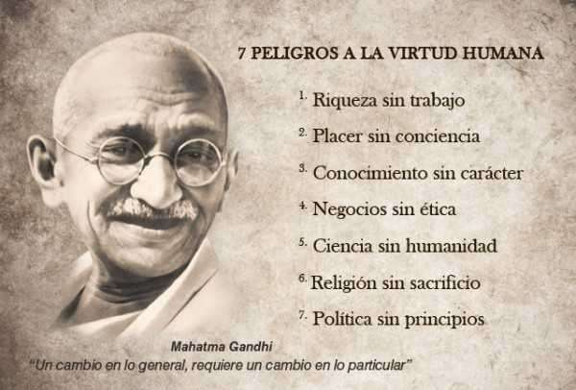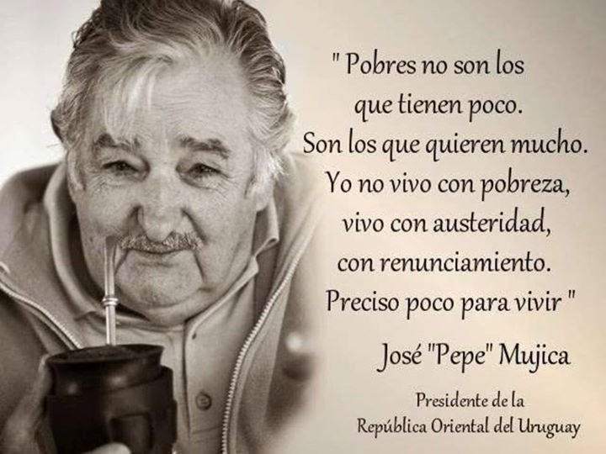

"la verdadera virtud consiste, por tanto, en hacer buen uso de los bienes y de los males y en referirlo todo al fin último, que nos pondrá en posesión de una paz perfecta e incomparable" (San Agustín)